**说 明 书 摘 要**

本实用新型涉及除沫洗涤塔领域，尤其涉及一种液相重排法己内酰胺用中和结晶器除沫塔，包括塔体，所述塔体内由上至下依次设置有丝网上喷淋管、丝网除沫器、丝网下喷淋管以及叶片进料分布器，所述丝网上喷淋管上朝向丝网除沫器设置有多个下喷头，所述丝网下喷淋管上朝向丝网除沫器设置有多个上喷头，所述丝网除沫器通过多个V型板支撑于塔体内，所述V型板的V型槽开口方向朝向丝网除沫器。本实用新型减少了丝网除沫器的丝网持液量，提高了丝网除沫效率，降低了己内酰胺在丝网内高温聚合堵塞丝网，有效的延长了丝网使用周期，降低了蒸发凝液氨氮/COD指标，减少了污水处理工序的处理难度，延长了中和结晶器的运行周期。

**摘 要 附 图**

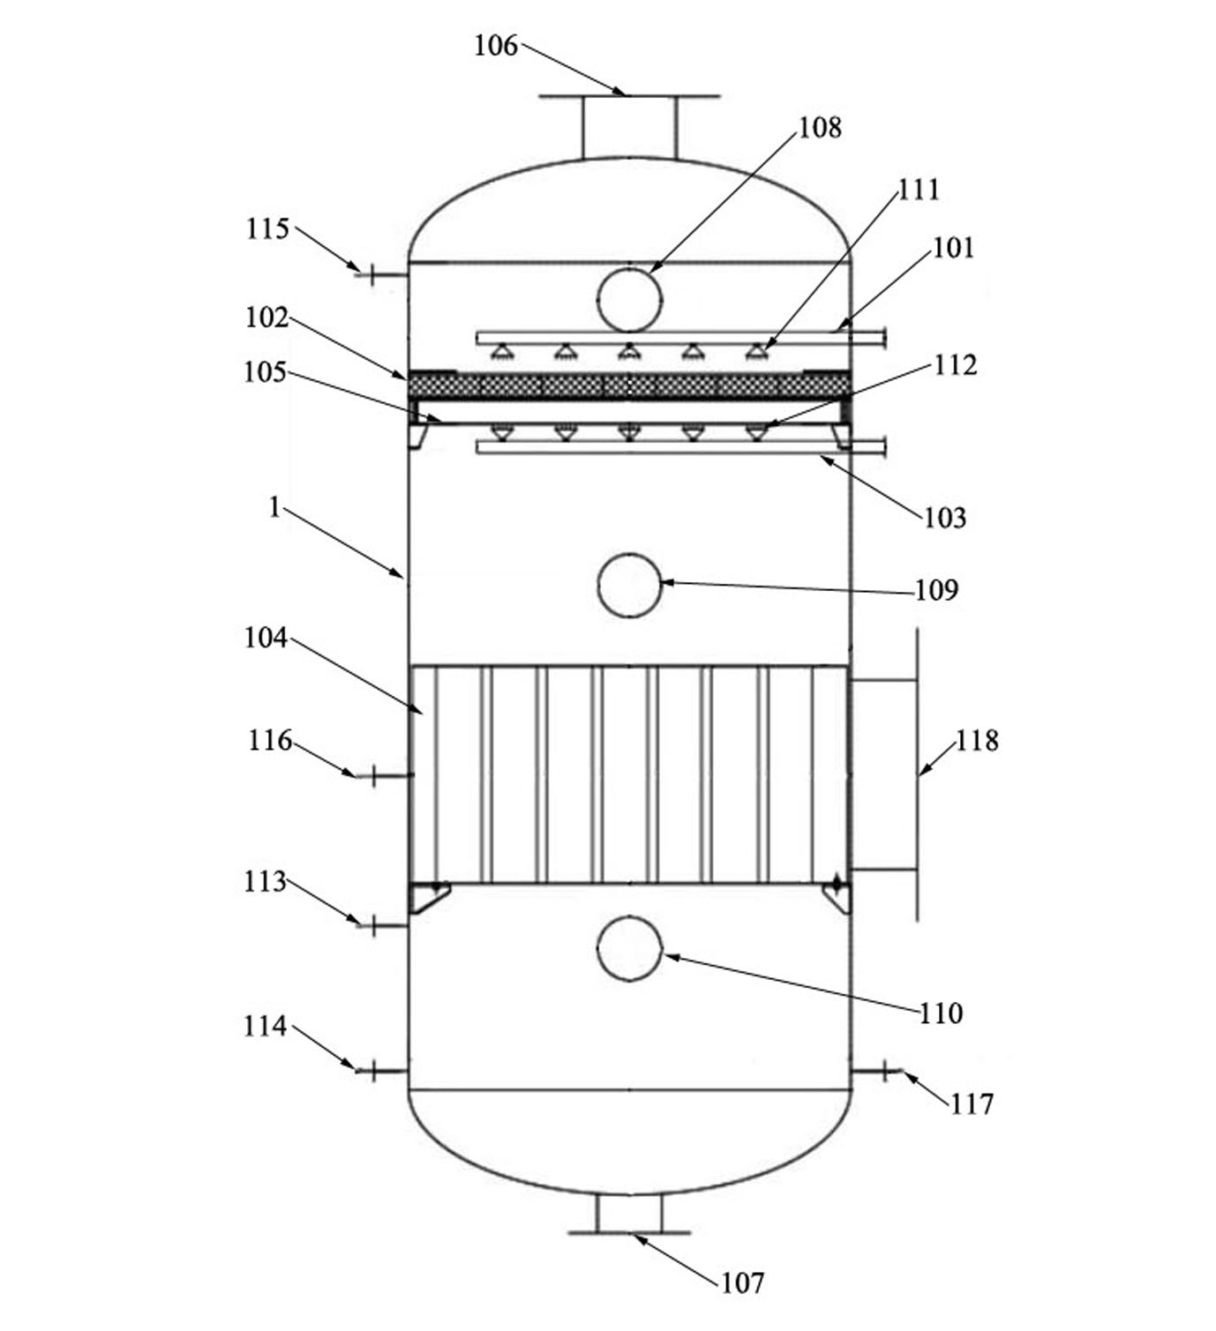

**权 利 要 求 书**

1.液相重排法己内酰胺用中和结晶器除沫塔，其特征在于，包括塔体（1），

所述塔体（1）内由上至下依次设置有丝网上喷淋管（101）、丝网除沫器（102）、丝网下喷淋管（103）以及叶片进料分布器（104），所述丝网上喷淋管（101）上朝向丝网除沫器（102）设置有多个下喷头（111），所述丝网下喷淋管（103）上朝向丝网除沫器（102）设置有多个上喷头（112），所述丝网除沫器（102）通过多个V型板（105）支撑于塔体（1）内，所述V型板（105）的V型槽开口方向朝向丝网除沫器（102），相邻V型板（105）之间具有间距，且V型板（105）的V型槽两端为开口结构；

所述塔体（1）顶部、底部分别设置有气相出口（106）和液相出口（107），与叶片进料分布器（104）相对的塔体（1）侧壁设置有进料口（118），所述丝网上喷淋管（101）和丝网下喷淋管（103）的进液口延伸至塔体（1）外部。

2.根据权利要求1所述的液相重排法己内酰胺用中和结晶器除沫塔，其特征在于，所述丝网上喷淋管（101）上方的塔体（1）侧壁设置有丝网检修上人孔（108），所述丝网下喷淋管（103）下方的塔体（1）侧壁设置有丝网检修下人孔（109）。

3.根据权利要求1所述的液相重排法己内酰胺用中和结晶器除沫塔，其特征在于，所述叶片进料分布器（104）下方的塔体（1）侧壁设置有叶片进料分布器检修人孔（110）。

4.根据权利要求3所述的液相重排法己内酰胺用中和结晶器除沫塔，其特征在于，位于叶片进料分布器检修人孔（110）上方和下方的塔体（1）侧壁分别设置有第一液位计（113）和第二液位计（114）。

5.根据权利要求2所述的液相重排法己内酰胺用中和结晶器除沫塔，其特征在于，位于丝网检修上人孔（108）上方的塔体（1）侧壁设置有第一除沫塔压力检测口（115），位于叶片进料分布器（104）处的塔体（1）侧壁设置有第二除沫塔压力检测口（116）。

6.根据权利要求1所述的液相重排法己内酰胺用中和结晶器除沫塔，其特征在于，塔体（1）底部侧壁设置有温度检测口（117）。

**说 明 书**

**液相重排法己内酰胺用中和结晶器除沫塔**

**技术领域**

本实用新型涉及除沫洗涤塔领域，尤其涉及一种液相重排法己内酰胺用中和结晶器除沫塔。

**背景技术**

中和结晶器是液相法己内酰胺不可替代的关键设备。用液氨气化后的气氨对液相贝克曼重排反应带来的硫酸进行中和，从而得到70wt%己内酰胺水溶液；来自液相重排的重排酯从中和结晶器底部喷头加入，气氨从重排酯喷头上部加入，通过DBT型大流量轴推搅拌器进行分散及移除反应热量，反应产生的硫铵通过重力沉降至结晶器底部后采出进行离心干燥，反应热蒸发的水蒸汽通过丝网除沫器经循环水冷凝后系统回用，多余的凝液外送污水处理工序。结晶器内丝网除沫器对反应压力、污水指标影响很大：当丝网除沫器堵塞，中和结晶器压差增加，反应温度上升、硫铵附着丝网后丝网重量超过支撑强度后坠落，将影响中和反应的正常进行。所以要根据中和结晶器丝网情况定期冲洗，定期停机检查丝网除沫器结构强度以维持装置的正常运行。为了保证中和结晶器长期稳定运行，就需要对中和结晶器并定期检查，导致设备投资巨大。

**实用新型内容**

本实用新型为了保证中和结晶器长期稳定运行，提供了一种液相重排法己内酰胺用中和结晶器除沫塔。

本实用新型是通过以下技术方案实现的：液相重排法己内酰胺用中和结晶器除沫塔，包括塔体，

所述塔体内由上至下依次设置有丝网上喷淋管、丝网除沫器、丝网下喷淋管以及叶片进料分布器，所述丝网上喷淋管上朝向丝网除沫器设置有多个下喷头，所述丝网下喷淋管上朝向丝网除沫器设置有多个上喷头，所述丝网除沫器通过多个V型板支撑于塔体内，所述V型板的V型槽开口方向朝向丝网除沫器，相邻V型板之间具有间距，且V型板的V型槽两端为开口结构；

所述塔体顶部、底部分别设置有气相出口和液相出口，与叶片进料分布器相对的塔体侧壁设置有进料口，所述丝网上喷淋管和丝网下喷淋管的进液口延伸至塔体外部。

作为本实用新型技术方案的进一步改进，所述丝网上喷淋管上方的塔体侧壁设置有丝网检修上人孔，所述丝网下喷淋管下方的塔体侧壁设置有丝网检修下人孔。

作为本实用新型技术方案的进一步改进，所述叶片进料分布器下方的塔体侧壁设置有叶片进料分布器检修人孔。

作为本实用新型技术方案的进一步改进，位于叶片进料分布器检修人孔上方和下方的塔体侧壁分别设置有第一液位计和第二液位计。

作为本实用新型技术方案的进一步改进，位于丝网检修上人孔上方的塔体侧壁设置有第一除沫塔压力检测口，位于叶片进料分布器处的塔体侧壁设置有第二除沫塔压力检测口。

作为本实用新型技术方案的进一步改进，塔体底部侧壁设置有温度检测口。

本实用新型所述液相重排法己内酰胺用中和结晶器除沫塔与现有技术相比具有如下优点：

减少了丝网除沫器的丝网持液量，提高了丝网除沫效率，降低了己内酰胺在丝网内高温聚合堵塞丝网，有效的延长了丝网使用周期，降低了蒸发凝液氨氮/COD指标，减少了污水处理工序的处理难度，延长了中和结晶器的运行周期。

**附图说明**

此处的附图被并入说明书中并构成本说明书的一部分，示出了符合本实用新型的实施例，并与说明书一起用于解释本实用新型的原理。

为了更清楚地说明本实用新型实施例或现有技术中的技术方案，下面将对实施例或现有技术描述中所需要使用的附图作简单地介绍，显而易见地，对于本领域普通技术人员而言，在不付出创造性劳动性的前提下，还可以根据这些附图获得其他的附图。

图1为本实用新型所述液相重排法己内酰胺用中和结晶器除沫塔的主视图。

图2为V型板与丝网除沫器支撑示意图。

图中：1-塔体，101-丝网上喷淋管，102-丝网除沫器，103-丝网下喷淋管，104-叶片进料分布器，105-V型板，106-气相出口，107-液相出口，108-丝网检修上人孔，109-丝网检修下人孔，110-叶片进料分布器检修人孔，111-下喷头，112-上喷头，113-第一液位计，114-第二液位计，115-第一除沫塔压力检测口，116-第二除沫塔压力检测口，117-温度检测口，118-进料口。

**具体实施方式**

为了能够更清楚地理解本实用新型的上述目的、特征和优点，下面将对本实用新型的方案进行进一步描述。需要说明的是，在不冲突的情况下，本实用新型的实施例及实施例中的特征可以相互组合。

在描述中，需要说明的是，术语 “第一”、“第二”仅用于描述目的，而不能理解为指示或暗示相对重要性。需要说明的是，除非另有明确的规定和限定，术语“安装”、“相连”、“连接”应做广义理解。对于本领域的普通技术人员而言，可以根据具体情况理解上述术语的具体含义。

在下面的描述中阐述了很多具体细节以便于充分理解本实用新型，但本实用新型还可以采用其他不同于在此描述的方式来实施；显然，说明书中的实施例只是本实用新型的一部分实施例，而不是全部的实施例。

下面对本实用新型的具体实施例进行详细说明。

如图1和2所示，本实用新型提供了液相重排法己内酰胺用中和结晶器除沫塔的具体实施例，包括塔体1，

所述塔体1内由上至下依次设置有丝网上喷淋管101、丝网除沫器102、丝网下喷淋管103以及叶片进料分布器104，所述丝网上喷淋管101上朝向丝网除沫器102设置有多个下喷头111，所述丝网下喷淋管103上朝向丝网除沫器102设置有多个上喷头112，所述丝网除沫器102通过多个V型板105支撑于塔体1内，所述V型板105的V型槽开口方向朝向丝网除沫器102，相邻V型板105之间具有间距，且V型板105的V型槽两端为开口结构；

所述塔体1顶部、底部分别设置有气相出口106和液相出口107，与叶片进料分布器104相对的塔体1侧壁设置有进料口118，所述丝网上喷淋管101和丝网下喷淋管103的进液口延伸至塔体1外部。

正常运行时，气体从进料口118进入塔体1内部，塔体1内的叶片进料分布器104对进塔气体的撞击、积聚气体中水分，再与塔壁切线碰撞进一步去除凝结水；上升气体经过丝网除沫器102聚集雾沫并凝结后重力落入丝网除沫器102下部V型板105收集后，凝结水从V型板105的V型槽两端延塔壁流下。利用塔体1高位布置产生的重力差，凝结水自液相出口107流出并进入中和结晶器内部，确保塔体1内部下部无液位积存。除沫后气体自气相出口106流出并输送至表面冷却器。

正常运行时，丝网上喷淋管101和丝网下喷淋管103关闭。当丝网除沫器压差（第一除沫塔压力检测口115检测压力与第二除沫塔压力检测口116检测压力的差）高于0.7Kpa（G）时，开启丝网上喷淋管101上的下喷头111、丝网下喷淋管103的上喷头112，对丝网除沫器102喷淋冲洗丝网除沫器2-3分钟后关闭喷淋，视压差降低情况确定是否再次开启喷淋或延长喷淋时间。当然，也可采用程序设定自动运行。所采用的喷淋液来自蒸发凝液槽。

在本实施例中，气体从进料口118进入塔体1内部，高速流动的气体根据伯努利原理在V型板105空区形成相对负压区，气体夹带的液滴在丝网阻拦下，重力落至V型板105空区后通过V型槽两端延塔器内壁流至塔底。通过V型板105减少了丝网持液量，提高了丝网除沫效率，降低了己内酰胺在丝网内高温聚合堵塞丝网，有效的延长了丝网使用周期。优选的，所述丝网除沫器102采用的是高通量低持液量丝网除沫器，压力降≤1Kpa（G）、流通体积20000~42000Nm3/h。

优选的，由于采用V型板105减少了丝网除沫器102的丝网持液量，降低了丝网重量，提高了丝网除沫效率，降低了己内酰胺在丝网内高温聚合堵塞丝网，有效的延长了丝网使用周期，降低了蒸发凝液氨氮/COD指标，减少了污水处理工序的处理难度，延长了中和结晶器的运行周期。

具体的，所述丝网上喷淋管101上方的塔体1侧壁设置有丝网检修上人孔108，所述丝网下喷淋管103下方的塔体1侧壁设置有丝网检修下人孔109。本实施例可通过丝网检修上人孔108、丝网检修下人孔109对丝网除沫器102及喷淋管上的下喷头111、上喷头112进行检查避免塔内高位作业。

优选的，所述叶片进料分布器104下方的塔体1侧壁设置有叶片进料分布器检修人孔110。本实施例可通过叶片进料分布器检修人孔110对叶片进料分布器104及时检查和检修。

在上述实施例的基础上，在一个优选的实施例中，位于叶片进料分布器检修人孔110上方和下方的塔体1侧壁分别设置有第一液位计113和第二液位计114。采用第一液位计113和第二液位计114，能够实时监测除沫塔底部积存的液体。

在一些实施例中，位于丝网检修上人孔108上方的塔体1侧壁设置有第一除沫塔压力检测口115，位于叶片进料分布器104处的塔体1侧壁设置有第二除沫塔压力检测口116。本实施例中，通过第一除沫塔压力检测口115和第二除沫塔压力检测口116能够实时监测丝网除沫器102运行压差。

优选的，塔体1底部侧壁设置有温度检测口117。本实施例中的温度检测口117目的在于监测蒸发温度避免过冷硫铵结晶。

由于本实施例所采用的液相重排法己内酰胺用中和结晶器除沫塔，与传统装置相比，减少了中和结晶器需定期停机蒸煮、排料、器内高空检查操作，能起到节能降耗的功效。以某厂15万吨/年己内酰胺装置为例，除沫塔运行周期由内置丝网除沫器102的4个月延长至9个月，且杜绝了丝网除沫器掉落导致搅拌器损坏事故发生。如果按照己内酰胺装置开停车一次原料消耗升高200元/吨计算，可减少运行成本573.2万元/年。

以上所述仅是本实用新型的具体实施方式，使本领域技术人员能够理解或实现本实用新型。尽管参照前述各实施例进行了详细的说明，本领域的普通技术人员应当理解：其依然可以对前述各实施例所记载的技术方案进行修改，或者对其中部分或者全部技术特征进行等同替换；而这些修改或者替换，并不使相应技术方案的本质脱离各实施例技术方案的范围，其均应涵盖权利要求书的保护范围中。

**说 明 书 附 图**



图1

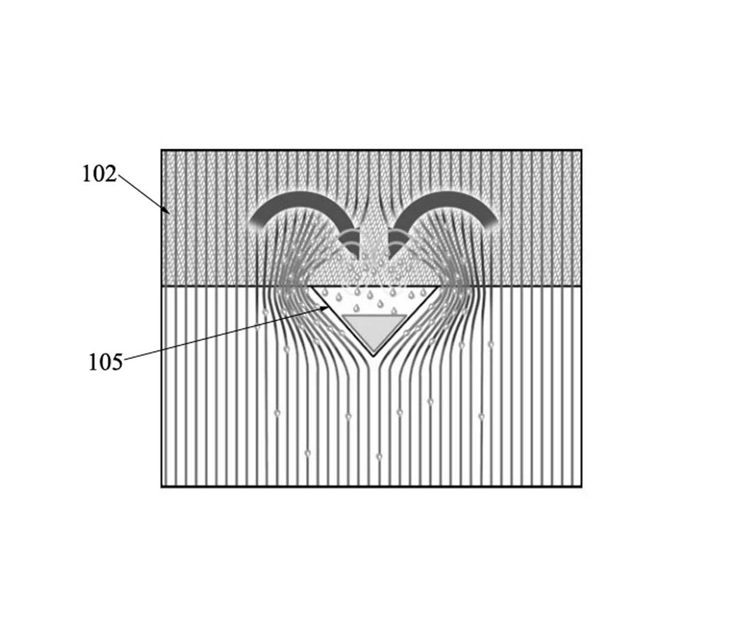

图2